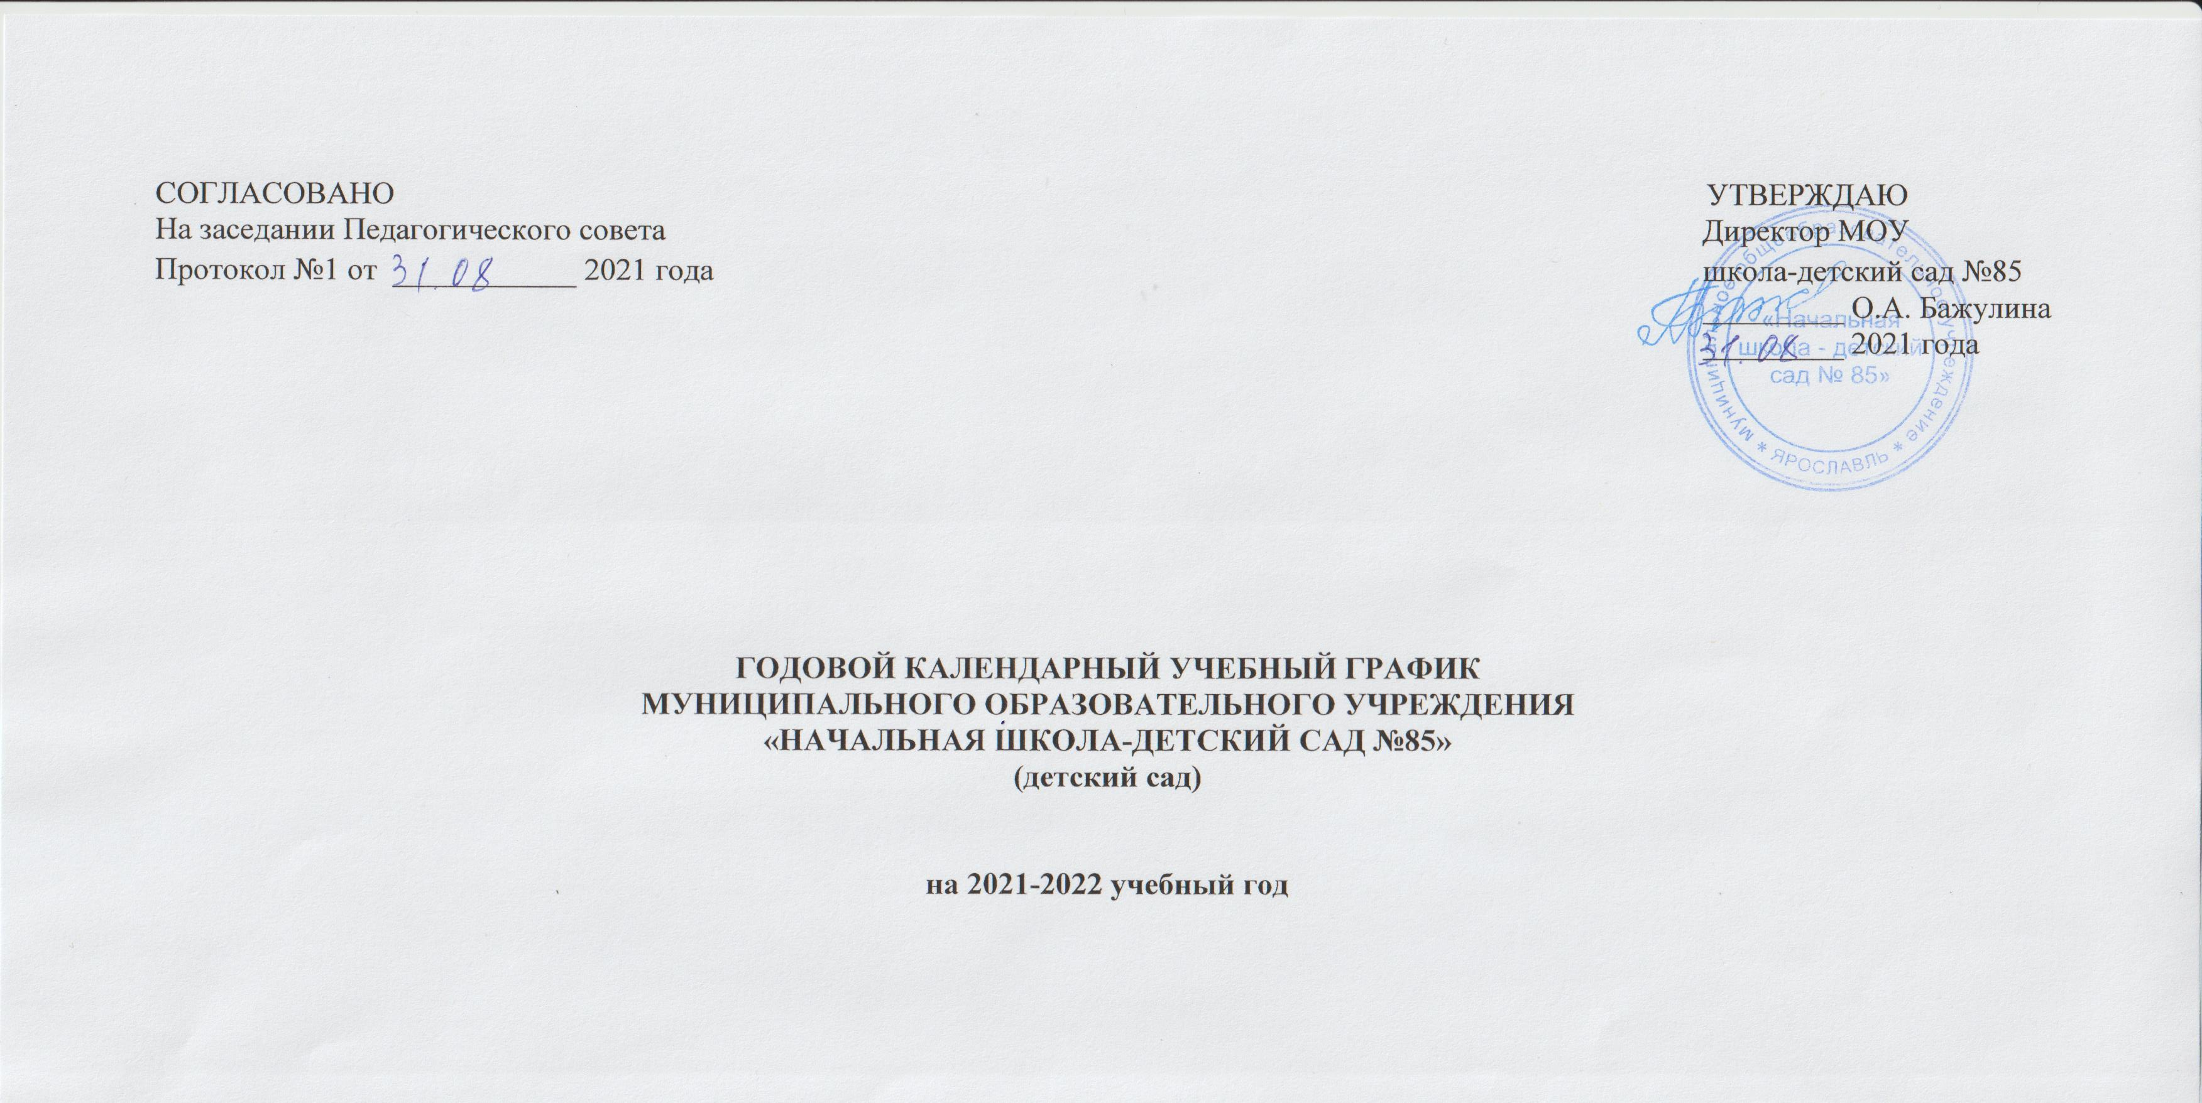

Содержание | Возрастные группы
 | Группа  раннего возраста  (1,5 – 3 года) | Группа  раннего возраста  (2-3 лет) |  | Группа младшего дошкольного возраста  (3-4 лет) | Группа среднего дошкольного  возраста  (4-5 лет) | Группа старшего дошкольного  возраста  (5-7 лет)
Количество возрастных групп в каждой параллели | 2 | 1 |  | 1 | 1 | 1
Режим работы ДОУ | С 7.00 до 19.00 (при пятидневной рабочей неделе)
Продолжительность учебного года | С 01 сентября 2021 по 31 мая 2022 года
График каникул | 31.12.2021г. - 09.01.2022 г.  01.06.2022г. – 31.08.2022г.
Продолжительность учебного года | 37 недель
1 полугодие | 18 недель
2 полугодие | 19 недель
Перечень проводимых праздников и развлечений для воспитанников | Сентябрь
 | «День встречи» праздник групп |  | Развлечение «По дороге в страну Знаний»» (1 сентября - День знаний)
 |  |  | Веселые игры вместе с родителями |  | Кросс наций
 | Октябрь
 | Утренники «Осенняя сказка»
 | Кукольный спектакль силами родителей «Ай да, репка» |  | Досуг «Физкультура для малышей и родителей» |  | Спортивные соревнования «Сильные, смелые, ловкие»
 | Ноябрь
 | Развлечение «Милой мамочке моей» (к Дню матери)
 | Декабрь
 | Утренники «Дед Мороз в гостях у детей»
 | Январь
 | Каникулы
 | Развлечение физкультурное «Невнимательный зайчонок» |  | Физкультурный досуг «Зимние забавы» |  | Спортивный праздник «В стране Спортландии»
 |  |  |  |  | Рождественские посиделки, колядки
 | Февраль
 | Развлечение физкультурное «Весёлые мячики» |  | Физкультурный досуг «Вместе с папой» |  | Музыкально-спортивный праздник посвященный 23 февраля «Бравые ребята- дошколята!»
 | Март
 | Утренники «Тепло сердец для милых мам»
 | Развлечение «Ладушки в гостях у бабушки» |  | «Веселая масленица»
 | Апрель
 | Утренники «Встречаем весну»
 | Развлечение физкультурное «Заболел наш Петушок» |  | Досуг «Кто спортом занимается, тот силы набирается»  (к Дню здоровья)
 | Май
 | Кукольный спектакль силами родителей |  | Физкультурный досуг с родителями |  | Праздник «День Победы»
 |  |  |  |  |  |  | Выпускной бал «До свидания, детский сад! Здравствуй, школа!»
Сроки проведения педагогического мониторинга результатов освоения воспитанниками основной образовательной программы дошкольного образования | 01.09.21-22.09.21 г.  19.05.22 -31.05.22 г.
Праздничные дни | 04 ноября 2021г.; 01-09 января 2022; 23 февраля 2022 г.; 08 марта 2022 г.; 01 мая 2022 г.; 09 мая 2022 г.; 12 июня 2022 г.
Работа ДОУ в летний период | 01.06.2022 -31.08.2022 г.

